# Visualización Avanzada en el Análisis

## Objetivo

* Mostrar el procedimiento para la utilización de vistas avanzadas en el Análisis.

## Procedimiento

1. En el navegador abre la url del servidor de BI en el componente de analítica. Ejemplo:

<http://mj0lcbg4.indeci.gob.pe:9502/analytics>

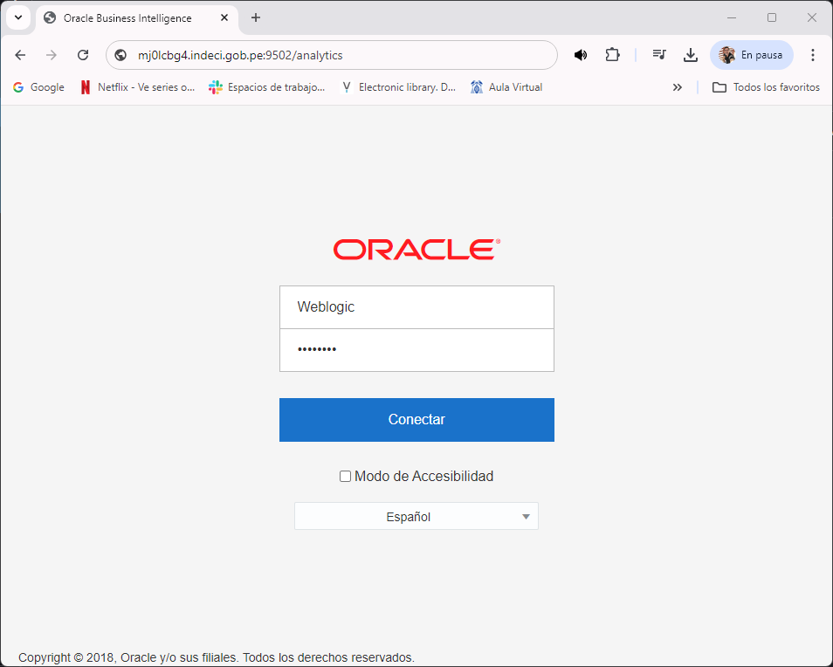

Ingresa con la cuenta del usuario “**Weblogic**”.

1. En el menú principal selecciona **Nuevo** >> **Análisis**.

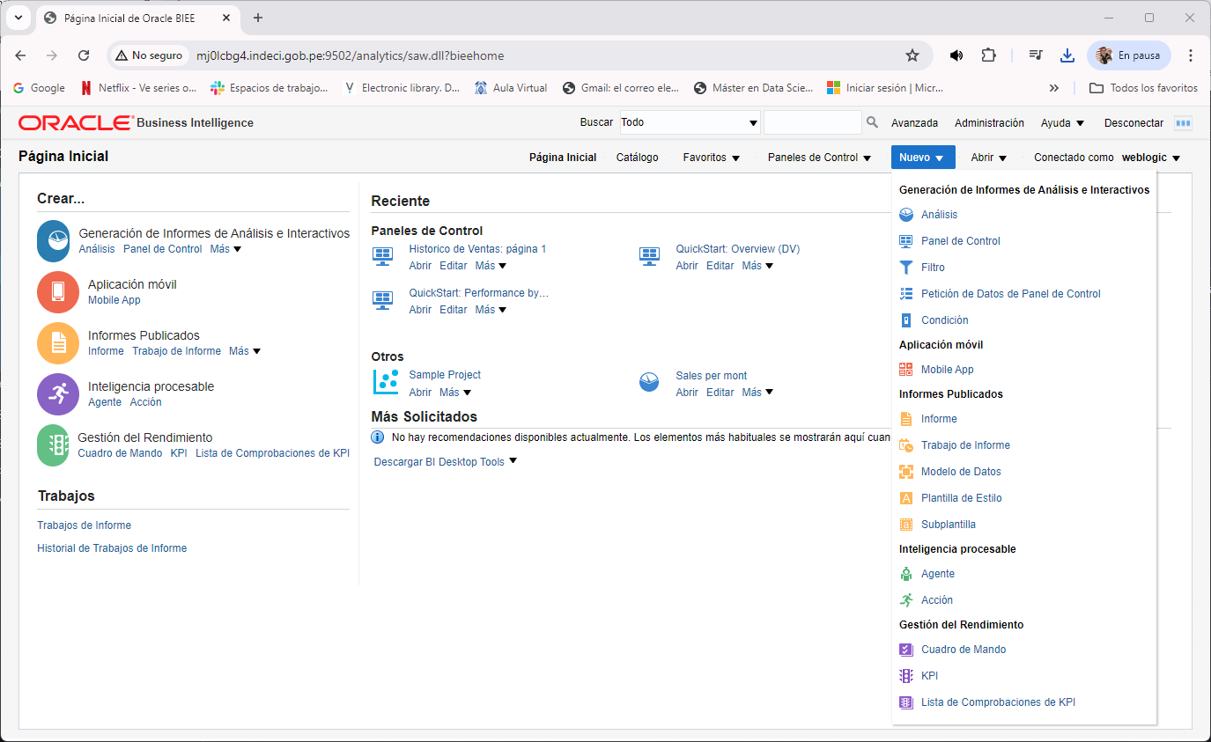

1. Selecciona el modelo dimensional “**Analítica de Ventas**” creado en una sesión anterior.

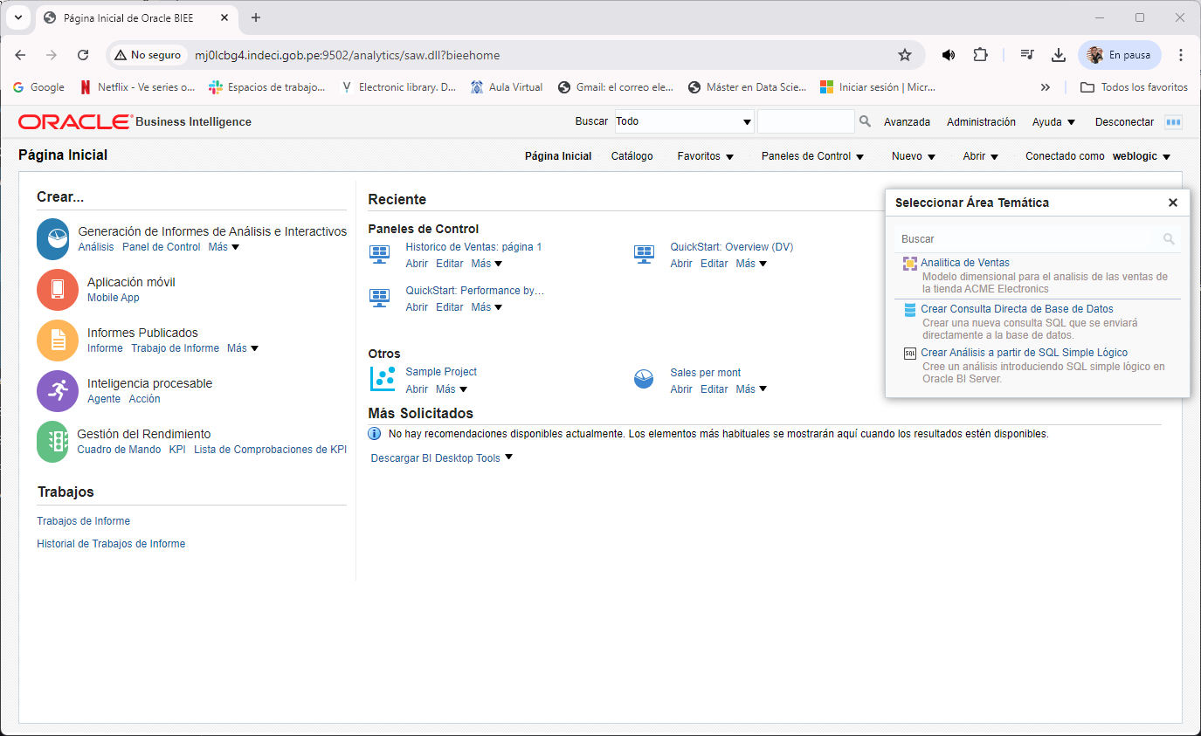

1. Selecciona las columnas “Channel Desc”, “Prod Name”.”Calendar Year”,”Calendar Month Name”, “Amount Sold” y “Quantity Sold”.

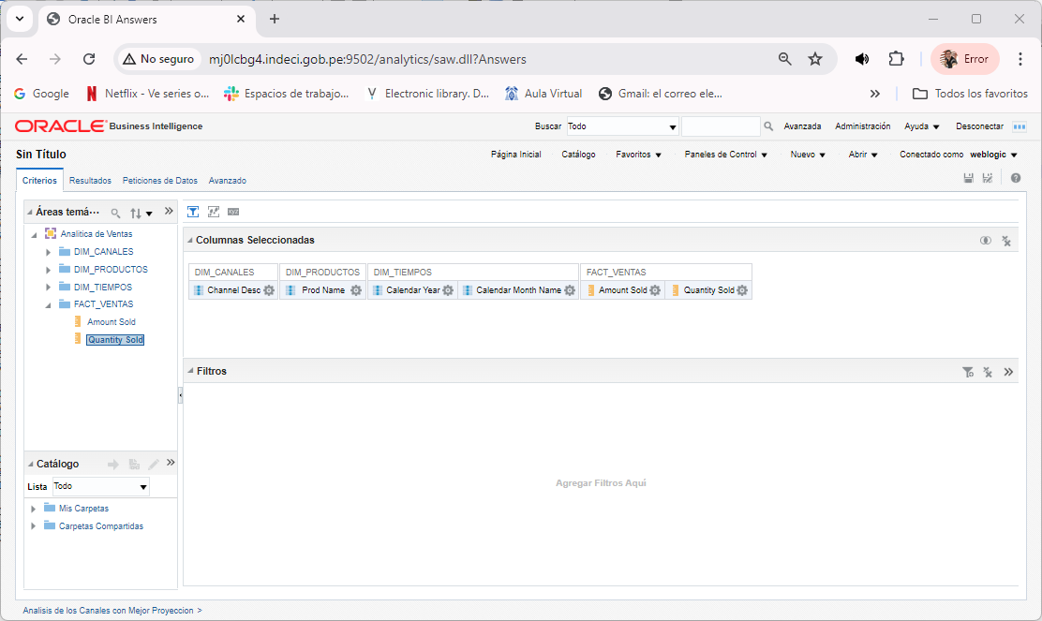

1. Activa la pestaña de “Resultados”

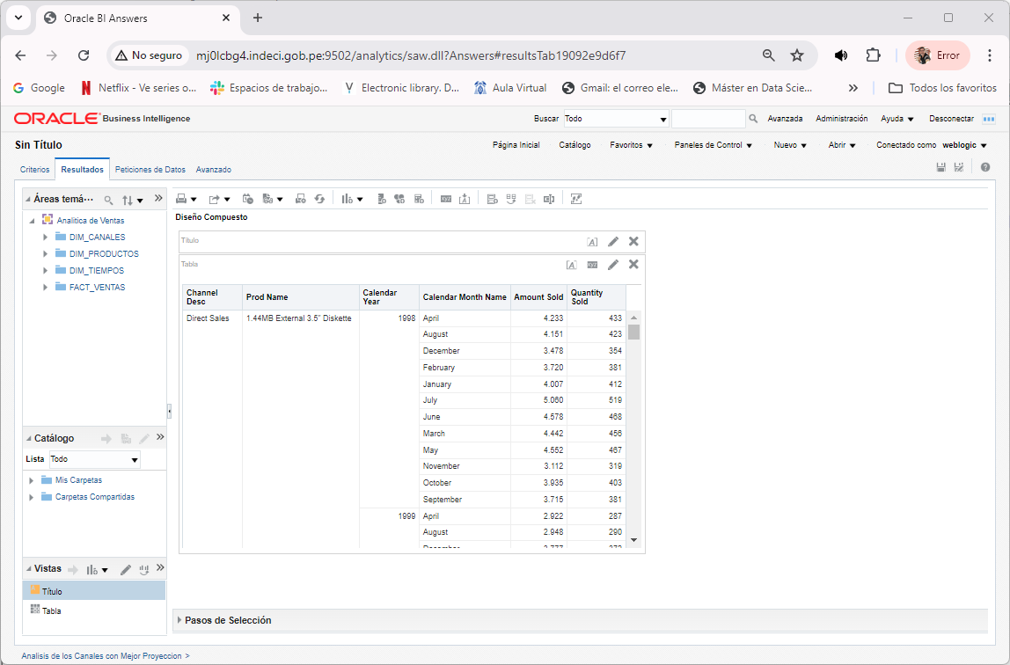

1. Selecciona “Detectando Patrones y Valores Atípicos (Recomendada)”.

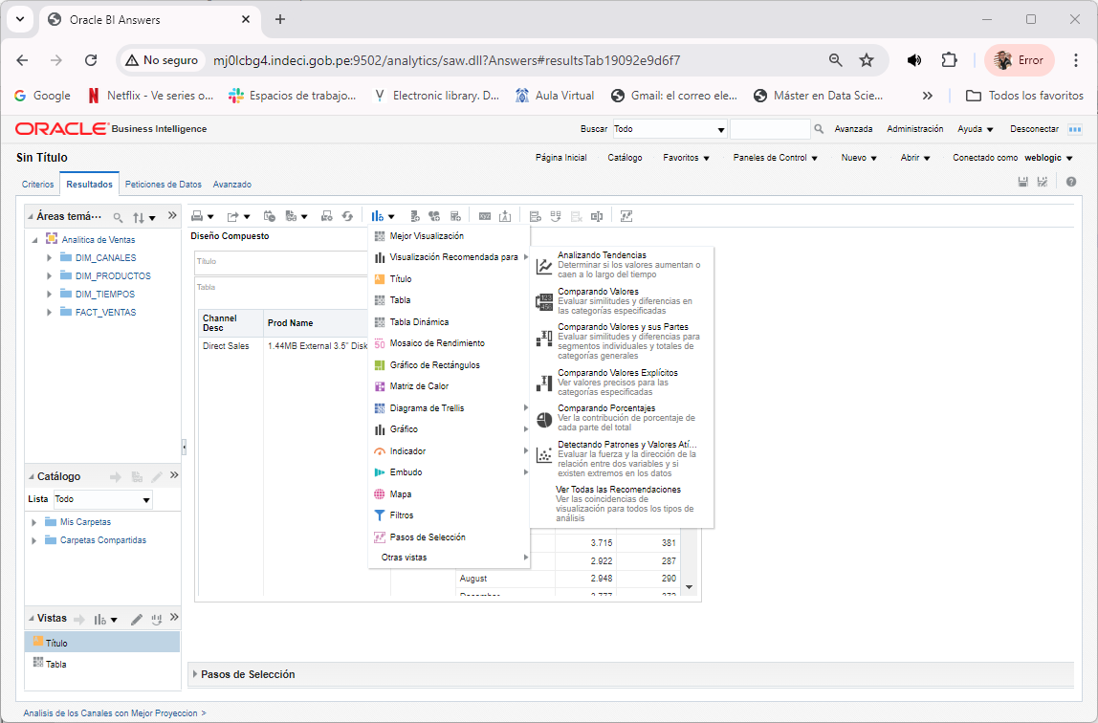

1. Luego selecciona “Dispersión” (recomendada/

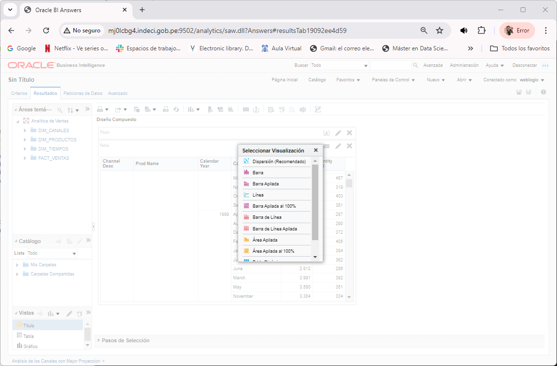

1. Identifica los valores “outliers” del grafico.

